Извещение о предоставлении земельного участка для сельскохозяйственного производства

В соответствии со статьями 39.15, 39.18 Земельного кодекса Российской Федерации департамент имущественных отношений Краснодарского края информирует о возможности предоставления в аренду земельного участка для сельскохозяйственного производства площадью 742043 кв. м, категория земель – земли сельскохозяйственного назначения, вид разрешенного использования – для сельскохозяйственного производства, местоположение: «край Краснодарский, р-н Темрюкский, в границах ОАО винсовхоз-завод «Ахтанизовский», который необходимо образовать в соответствии со схемой расположения земельного участка или земельных участков на кадастровом плане территории (приложение № 1) из земельного участка единого землепользования площадью 3342064 кв. м. с кадастровым номером 23:30:0301000:466 категории земель сельскохозяйственного назначения, расположенного по адресу: «край Краснодарский, р-н Темрюкский, в границах ОАО винсовхоз-завод «Ахтанизовский», с видом разрешенного использования – для сельскохозяйственного производства, находящегося в собственности Краснодарского края (далее – Участок).

Целевое назначение Участка:

для сельскохозяйственного производства.

Заинтересованные в предоставлении Участка, получающие государственную поддержку в сфере развития сельского хозяйства: граждане; граждане, являющиеся главами крестьянских (фермерских) хозяйств, зарегистрированные в качестве индивидуальных предпринимателей; крестьянские (фермерские) хозяйства, созданные в качестве юридических лиц, и сельскохозяйственные организации, в течение тридцати дней со дня опубликования и размещения извещения вправе подать заявление о намерении участвовать в электронном аукционе на право заключения договора аренды Участка (приложение № 2) по адресу: г. Краснодар, ул. Красная, д. 178, корпус литер А, 8 этаж, кабинет 801, в КГКСУ «Фонд госимущества Краснодарского края», по рабочим дням с 9.00 до 13.00 и с 14.00 до 16.00, тел. 259-72-17.

Дата окончания приема заявлений – 11.09.2025 в 16.00.

Все полученные заявления о намерении участвовать в аукционе для рассмотрения и принятия решения направляются в департамент имущественных отношений Краснодарского края.

Ознакомление со схемой расположения земельного участка, в соответствии с которой предстоит образовать земельный участок проводится по адресу: г. Краснодар, ул. Красная, д. 178, корпус литер А, 8 этаж, кабинет 801, в КГКСУ «Фонд госимущества Краснодарского края», по рабочим дням с 9.00 до 13.00 и с 14.00 до 16.00.

ПРИЛОЖЕНИЕ № 1

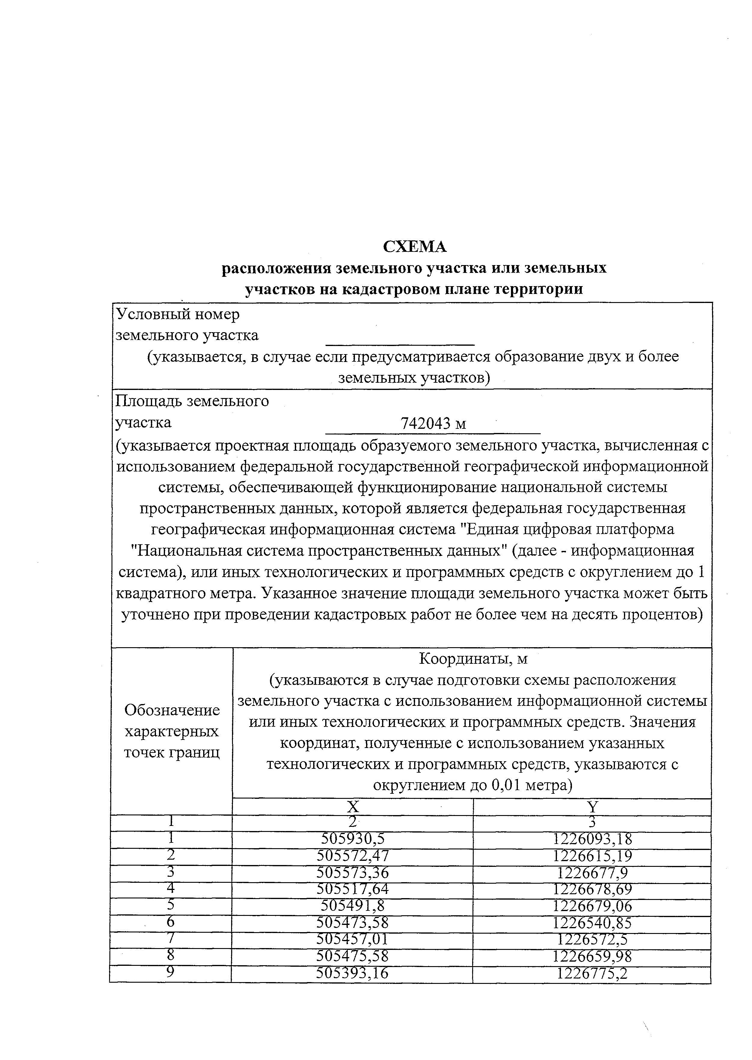

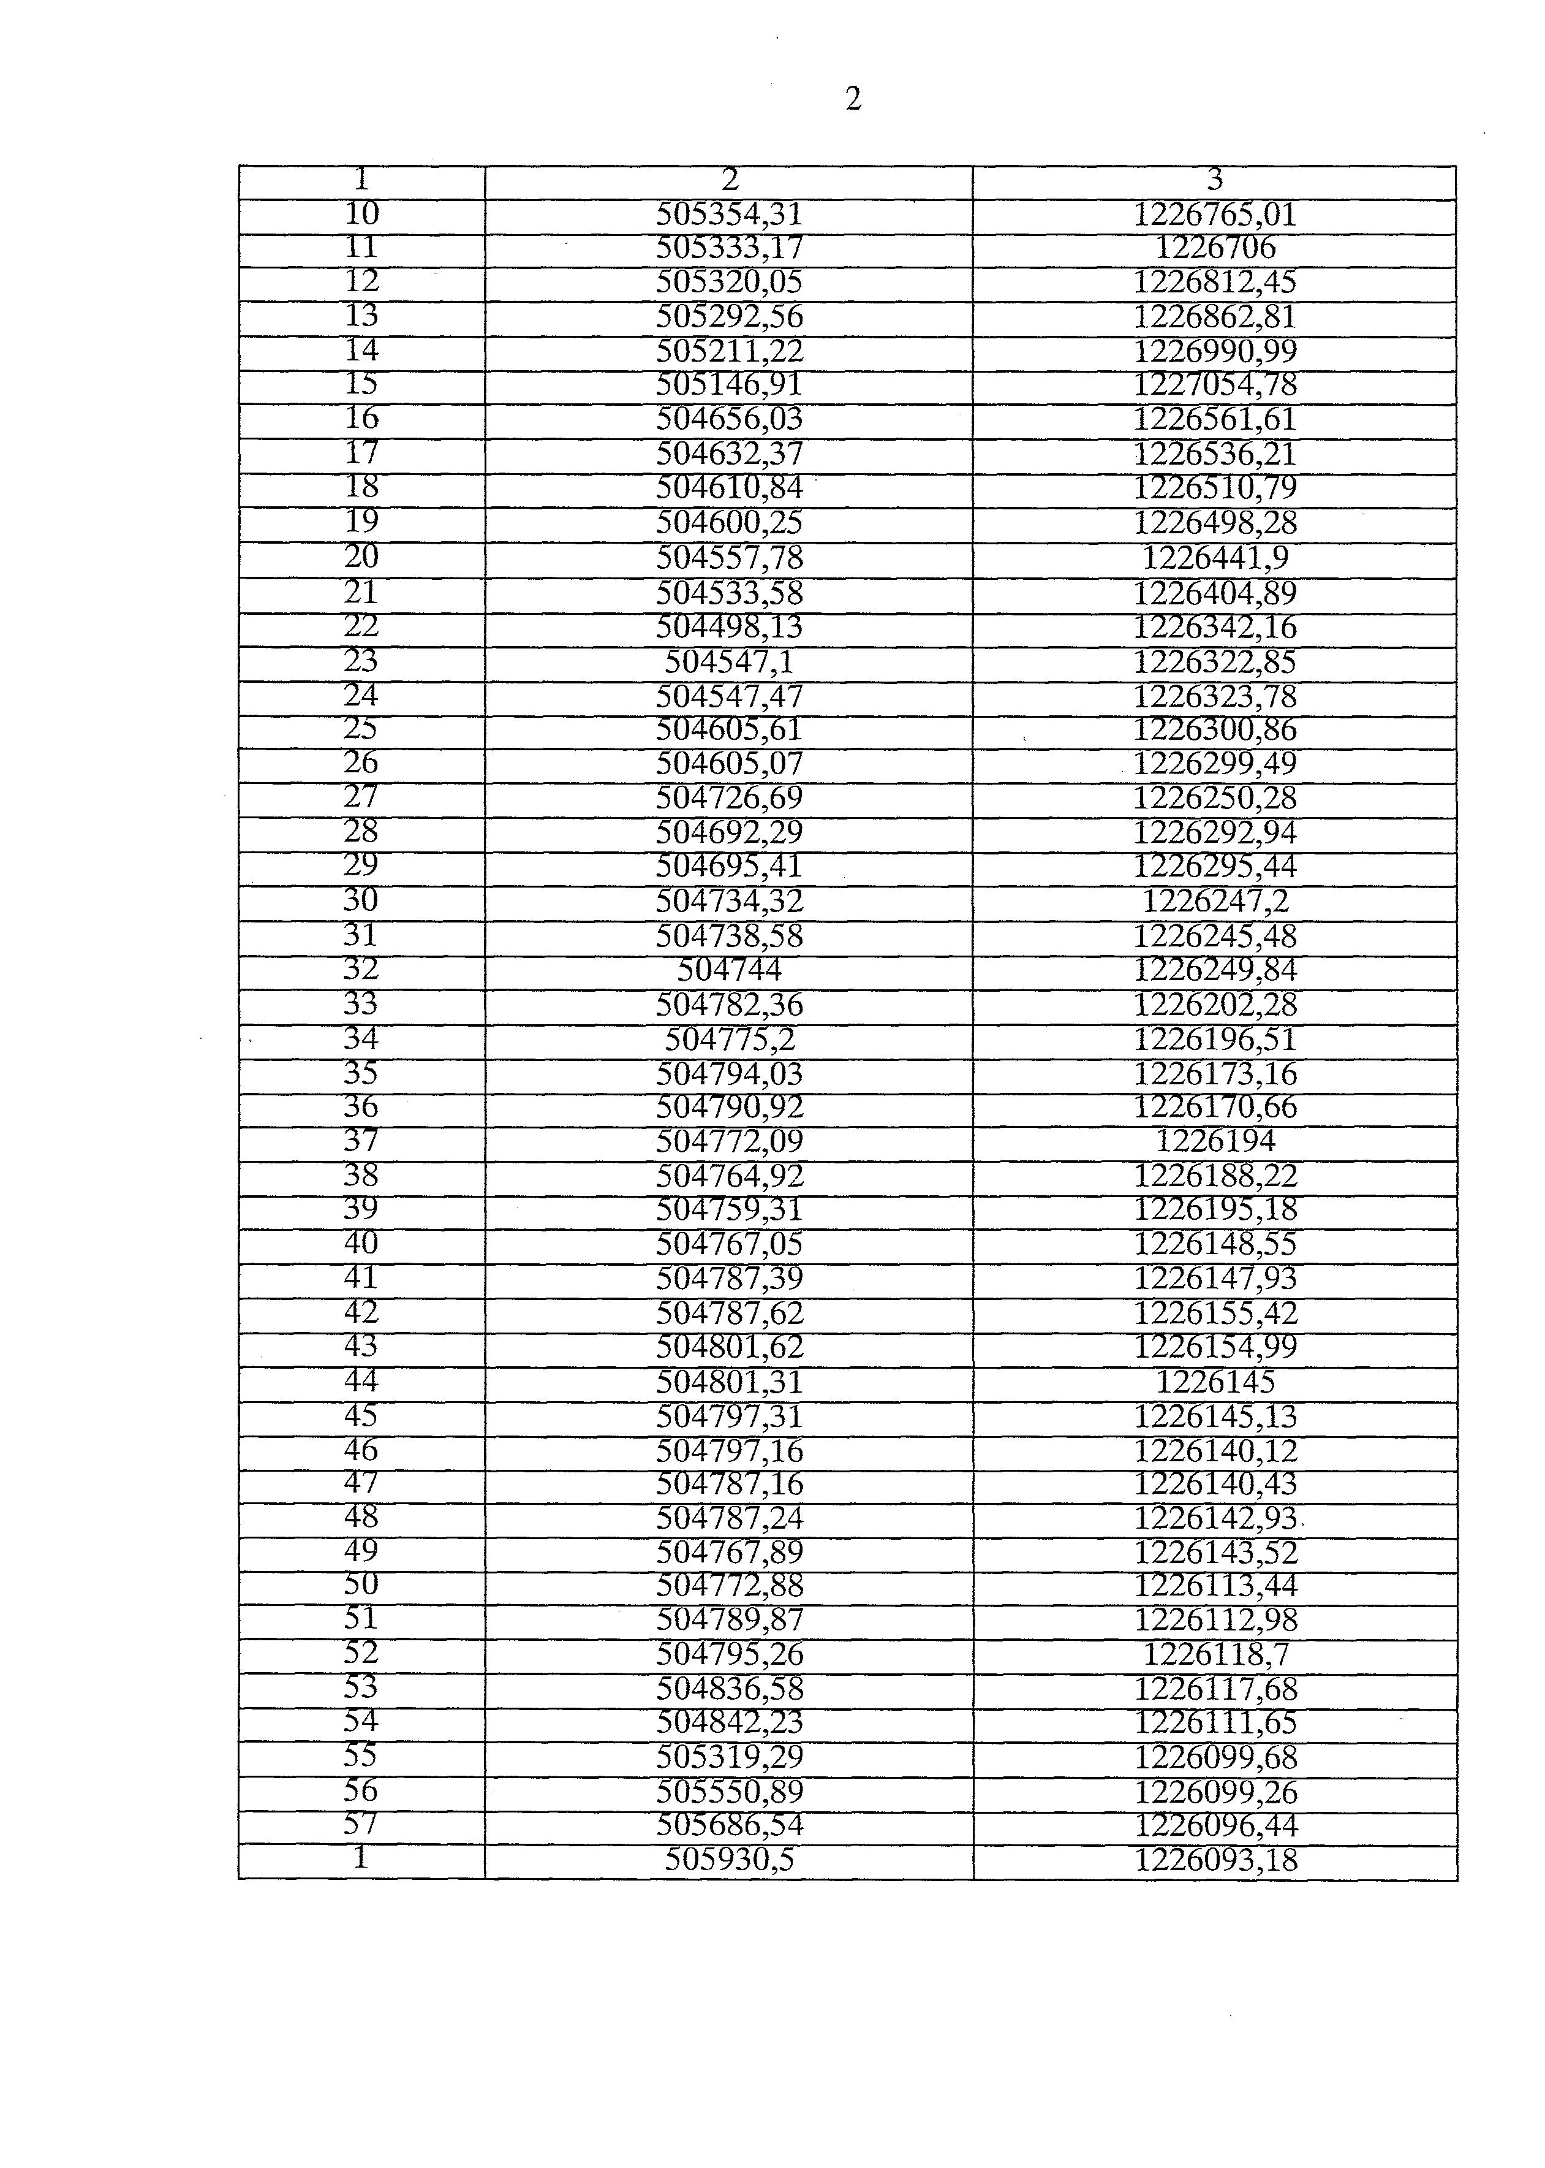

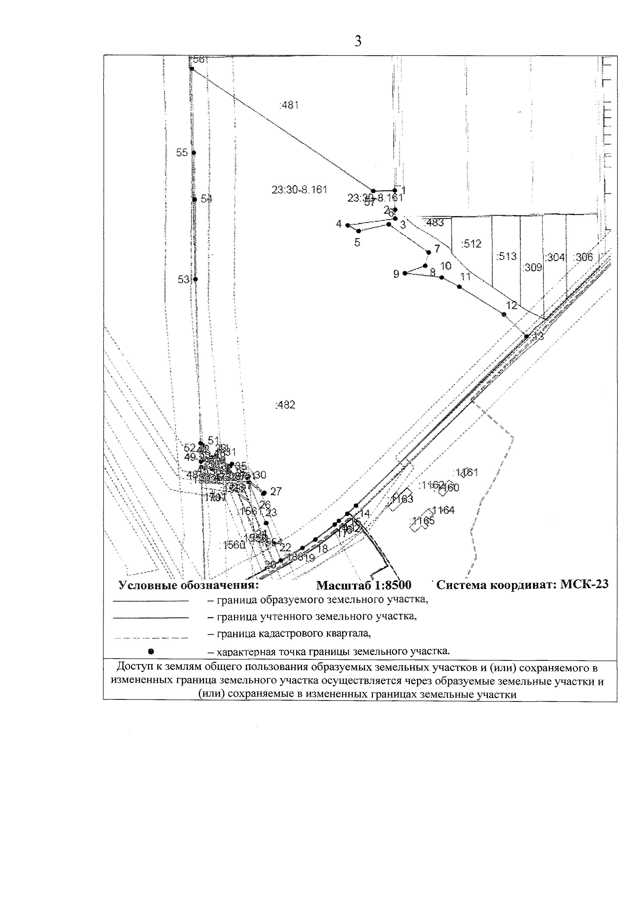

ПРИЛОЖЕНИЕ № 2

**ФОРМА**

**заявления о намерении участвовать в электронном аукционе**

**на право заключения договора аренды земельного участка, находящегося в собственности Краснодарского края, предназначенного для сельскохозяйственного производства, в порядке, установленном   
статьями 39.15, 39.18 Земельного кодекса Российской Федерации**

«___» ____________ г.

Для заявителей – физических лиц

(фамилия, имя, отчество заявителя)

__________________________________________________________________.

ИНН – для граждан

Дата государственной регистрации «___» ________ г., гражданство: _______,

дата рождения:_______________, паспорт номер:___________, серия:______, код подразделения:___________, наименование органа, выдавшего паспорт: ___________________________, дата выдачи: «___» ________ г.,

проживающий по адресу: ___________________________________________.

Для заявителей – граждан, являющихся индивидуальными предпринимателями главами крестьянских (фермерских) хозяйств

(фамилия, имя, отчество заявителя)

__________________________________________________________________.

ОГРНИП, ИНН – для граждан, являющихся индивидуальными предпринимателями главами крестьянских (фермерских) хозяйств

Для заявителей – юридических лиц крестьянских (фермерских) хозяйств

__________________________________________________________________,

(полное наименование юридического лица, ИНН, ОГРН)

находящееся по адресу ______________________________________________.

Для представителей заявителя

В лице _______________________________________________________, (фамилия, имя, отчество представителя заявителя)

действующего на основании _________________________________________,

(номер и дата документа, удостоверяющего полномочия представителя заявителя)

электронный почтовый адрес заявителя ___________________, ознакомившись с извещением о предоставлении земельного Участка для сельскохозяйственного производства, размещенным на официальном сайте Российской Федерации в информационно-телекоммуникационной сети «Интернет» для размещения информации о проведении торгов, определенном Правительством Российской Федерации, www.torgi.gov.ru заявитель намерен участвовать в аукционе на право заключения договора аренды земельного участка площадью 742043 кв. м, который необходимо образовать в соответствии со схемой расположения земельного участка или земельных участков на кадастровом плане территории из земельного участка площадью 3342064 кв. м с кадастровым номером 23:30:0301000:466 категории земель сельскохозяйственного назначения, расположенного по адресу: «Местоположение установлено относительно ориентира, расположенного в границах участка. Почтовый адрес ориентира: край Краснодарский, р-н Темрюкский, в границах ОАО винсовхоз-завод «Ахтанизовский», предназначенного для сельскохозяйственного производства, находящегося в собственности Краснодарского края, право на который подтверждается государственной регистрацией права от 28 апреля 2014 г. № 23-23-01/2029/2014-611.

Заявитель подтверждает, что является участником программы государственной поддержки в сфере развития сельского хозяйства,   
для ведения сельского хозяйства или осуществления иной связанной   
с сельскохозяйственным производством деятельности, в соответствии   
с Федеральным [законом](https://www.consultant.ru/document/cons_doc_LAW_449663/04702ea39a777fdb608cfcf9effdc52a96d2a566/#dst100065) от 24.07.2002 № 101-ФЗ «Об обороте земель сельскохозяйственного назначения».

Целевое назначение: для сельскохозяйственного производства.

Заявитель подтверждает, что он располагает данными об организаторе электронного аукциона, уполномоченном органе, предмете электронного аукциона, проекте договора аренды, условиях и порядке проведения электронного аукциона, на дату подписания настоящей заявки ознакомлен   
с информационным пакетом документов, а также ему была предоставлена возможность ознакомиться с состоянием земельного участка в результате осмотра, который заявитель мог осуществить самостоятельно.

Юридический адрес и почтовый адрес заявителя, контактный телефон:

__________________________________________________________________­­.

Идентификационный номер налогоплательщика заявителя: __________.

Заявление составляется в 2-х экземплярах.

В соответствии с Федеральным законом от 27 июля 2006 г. № 152-ФЗ   
«О персональных данных» в целях рассмотрения настоящего заявления   
я, ___________________________________________ даю согласие на обработку моих персональных данных.

Подпись заявителя Отметка о принятии заявления

(его полномочного

представителя)

М.П. «___» _____________ г. час. ____ мин. ___

«__» _________ г. № ____

____________________________

Подпись уполномоченного лица